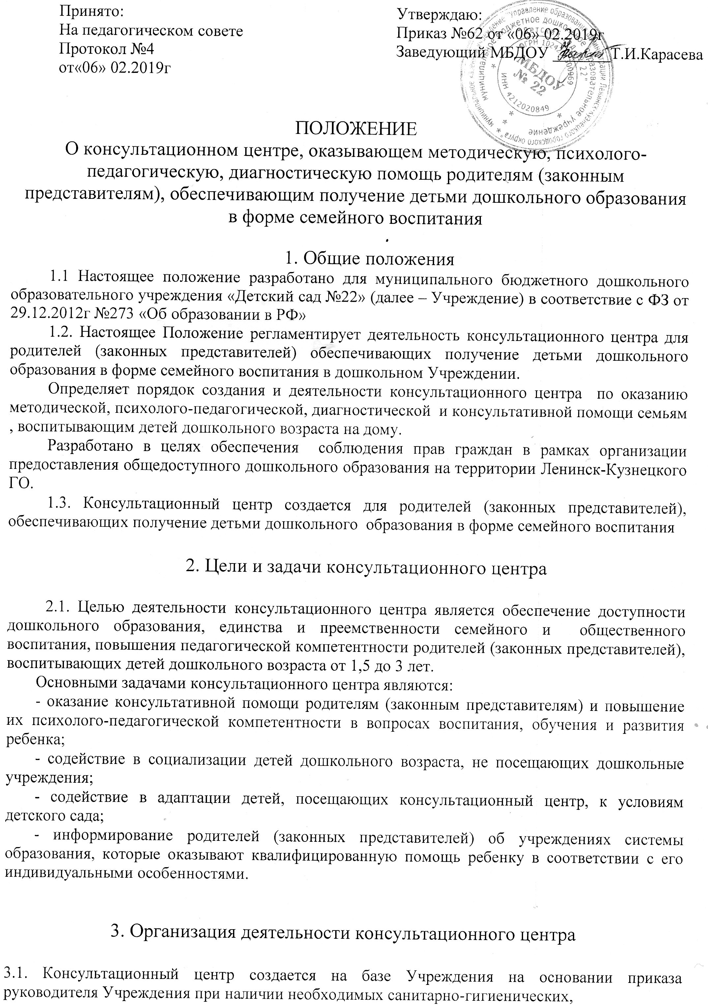противоэпидемических условий, соблюдении правил пожарной безопасности, кадрового обеспечения, необходимых программно-методических материалов.
3.2. Общее руководство работой консультационного центра возлагается на руководителя образовательной организации.
3.3. Консультационный центр работает согласно графику работы, утвержденному приказом руководителя.
3.4. Организация психолого - педагогической помощи родителям (законным представителям) в консультационном центре строится на основе интеграции деятельности специалистов Учреждения (старшего воспитателя, воспитателей, музыкального руководителя, инструктора по физической культуре, медицинской сестры). Консультирование родителей (законных представителей) может проводиться одним или несколькими специалистами одновременно. Режим работы специалистов консультационного центра определяется руководителем самостоятельно, исходя из режима работы образовательной организации.
3.5. За получение консультативных услуг плата с родителей (законных представителей) не взимается.
3.6. Основные формы предоставления помощи родителям:
Очные консультации для родителей (законных представителей). Индивидуальные и групповые консультации проводятся по запросу родителей (законных представителей) и направлены на формирование положительных взаимоотношений в семье, выработку единых требований к ребенку в воспитании со стороны всех членов семьи, просвещение родителей (законных представителей) по предотвращению возникающих семейных проблем, формированию педагогической культуры.
Предоставление консультаций и методических рекомендаций в форме публичного консультирования по вопросам, поступившим по инициативе родителей (законных представителей) при устном или письменном обращении, о физиологических и психологических особенностях развития ребенка, основных направлениях воспитательных воздействий, преодолении кризисных ситуаций осуществляется посредством размещения материалов на Интернет-сайте Учреждения.
Проведение совместных занятий с родителями (законными представителями) и их детьми с целью обучения способам взаимодействия с ребёнком. Приобщение к элементарным общепринятым нормам и правилам взаимоотношения со сверстниками и взрослыми (в том числе моральным); формирование гендерной, семейной, гражданской принадлежности, нравственной основы патриотических чувств, чувства принадлежности к мировому сообществу и т.д.;
Организация консультаций, мастер – классов, тренингов, практических семинаров для родителей (законных представителей) с привлечением специалистов образовательных организаций (согласно утверждённому графику).
3.8.Консультационный центр может осуществлять консультативную помощь родителям (законным представителям) по следующим вопросам:
социализация детей дошкольного возраста, не посещающих образовательные организации;
- возрастные и психические особенности детей;
- готовность к обучению в школе;
- профилактика различных отклонений в физическом, психическом и социальном развитии детей дошкольного возраста, не посещающих образовательные организации;
- организационная игровая деятельность;
- организация питания детей;
- создание условий для закаливания и оздоровления детей.
3.9. Для получения методической, диагностической и консультативной помощи родители (законные представители) обращаются в Учреждение лично, по телефону или через электронную почту Учреждения.
3.10. Прием родителей (законных представителей) осуществляется по предварительно составленному графику. Родители (законные представители) сообщают об интересующих их вопросах.
Выбирается удобное время для посещения консультационного центра. Исходя из заявленной тематики, администрация привлекает к проведению консультации того специалиста, который владеет необходимой информацией в полной мере.
3.11. Консультативная помощь в рамках деятельности консультационного центра прекращается в связи с отсутствием потребности у родителей (законных представителей) на данную услугу (в том числе в связи с зачислением ребенка в дошкольную или общеобразовательную организацию).

4. Контроль за деятельностью консультационного центра

4.1. Непосредственный контроль за работой консультационного центра осуществляет заведующий Учреждения.
4.2. Отчёт о деятельности консультационного центра заслушивается на итоговом заседании педагогического совета Учреждения.

5. Делопроизводство консультационного центра

5.1. Перечень документации:
Положение о консультационном центре для родителей (законных представителей) воспитанников и детей;
приказ об открытии консультационного центра;
журнал учета работы консультационного центра психолого-педагогической помощи семьям, воспитывающим детей дошкольного возраста Приложение 1;
журнал регистрации родителей, посещающих консультационный центр образовательной организации Приложение 2;
план работы консультационного центра;
паспорт консультационного центра;

